Кресло-коляска инвалидная
FS 692-45
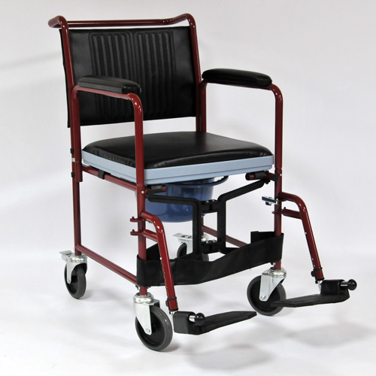
Производитель: Фошан Донгфанг Медикал
Эквипмент Mануфэктори (КНР)
Поставщик: ООО «Мега-Оптим» (Россия)
Модель: FS 692-45

Технические характеристики:
Ширина сидения, мм (± 5%) | 450
Ширина в рабочем состоянии, мм (± 5%) | 540
Высота сидения, мм (± 5%) | 490 (530)
Высота от пола до спинки, мм (± 5%) | 910-990
Грузоподъёмность, кг (± 5%) | 110
Масса, кг (± 5%) | 13,8

Обслуживание и уход при эксплуатации
Инвалидное кресло-коляска предназначена для передвижения больных и инвалидов с частичной потерей функций опорно-двигательного аппарата в условиях стационара или в домашних условиях.
Изделие изготовлено из облегченной стали с полимерным покрытием, что облегчает санитарную обработку изделия, и предохраняет раму от механических повреждений. Снабжено съемным туалетным устройством. Модель имеет подвижные подлокотники, съемные подножки, съемное сидение. Кресло-коляска оснащена пластиковыми колесами для удобства перемещения. Задние колеса имеют стояночные тормоза.
При эксплуатации кресла-коляски, обивку из искусственной кожи необходимо чистить теплой водой с применением мягких моющих средств. Так же, необходимо помнить, что поверхность металлических деталей кресла-коляски имеет декоративное защитное покрытие и поэтому требует к себе бережного отношения. Следует предохранять поверхности металлических деталей от ударов твердыми и острыми предметами.

Указание мер безопасности
При посадке больного в кресло-коляску и высадке из нее, колеса должны быть поставлены на тормоза. Не разрешается вставать на подножки.
Категорически запрещается эксплуатация изделия с неисправными тормозами.
Комплект поставки
- Кресло-коляска с санитарным устройством - 1 шт.
- Паспорт и инструкция по эксплуатации - 1 шт.
Гарантийные обязательства
Гарантируется соответствие кресел-колясок требованиям нормативных документов (ГОСТ Р 51081-97, ГОСТ Р 51083-97) при соблюдении условий транспортировки, хранения и эксплуатации. Гарантия распространяется на производственные дефекты. Гарантия не распространяется на дефекты, возникшие в результате естественного износа изделия, на повреждения, вызванные злоупотреблением, аварийными и любыми запрещенными изменениями оригинальной формы изделия. Гарантийный срок эксплуатации 12 месяцев.

Сведения о сертификации
Декларация о соответствии № РОСС RU Д-CN.PC52.B.00585/20,
срок действия от 08.05.2020 до 07.05.2023г.
Регистрационное удостоверение № ФСЗ 2009/05010 от 17.02.2014 г.

ПОСТАВЩИК: ООО «Мега-Оптим»
Адрес: 143396, Россия, г. Москва, поселение Первомайское, х. Ильичёвка, стр. 3.
Контактный телефон: (495) 968-80-83
Дата изготовления______________________________
М.П.

ГАРАНТИЙНЫЙ ТАЛОН
Оформляется продавцом

ПРОДАВЕЦ:__________________________________________________________________
___________________________________________________________________________________
название организации, адрес, телефон

Дата покупки отмечается продавцом в гарантийном талоне.
В случае обнаружения неисправностей и брака изделия в гарантийный период, покупатель обращается к продавцу для его ремонта с предоставлением гарантийного талона.
Дата продажи____________________________________
Подпись продавца_______________________________
М.П.
Подпись покупателя ____________________________ / _________________________/

